
Καινοτόμες λύσεις για τη βιώσιμη και περιβαλλοντικά φιλική φυτοπροστασία των οπωροκηπευτικών της Ελλάδας, στην Ευρώπη του μέλλοντος

Παραδοτέο Π.6.2.2: Αποτελέσματα πιλοτικής εφαρμογής βελτιωμένου ΙΡΜ στη εσπεριδοειδή

Πληροφορίες για το έγγραφο
Αριθμός παραδοτέου: Π.6.2.2
Ενότητα εργασίας: ΕΕ6
Επικεφαλής δικαιούχος: [ΓΠΑ/ΕΛΓΟ-ΔΗΜΗΤΡΑ/ΜΦΙ/ΑΠΘ/ΔΠΘ/ΙΤΕ/ΕΛΜΕΠΑ]
Συγγραφείς: Δημήτριος Παπαχρήστος, Διονύσιος Περδίκης, Ηλίας Τραυλός, Νικόλαος Παπαδόπουλος, Σοφία Δερβίσογλου, Ευάγγελος Φυτάς
Έκδοση: 1.0
Είδος Παραδοτέου: Έκθεση
Ημερομηνία παράδοσης: 04 - 01 – 2026

Στοιχεία Πράξης
Τίτλος: Καινοτόμες λύσεις για τη βιώσιμη και περιβαλλοντικά φιλική φυτοπροστασία των οπωροκηπευτικών της Ελλάδας, στην Ευρώπη του μέλλοντος
Τίτλος (EN): InnoPP-Innovations in Plant Protection for sustainable and environmentally friendly pest control
Κωδικός πράξης: TAEDR-0535675
Ακρωνύμιο έργου: InnoPP
Ημερομηνία έναρξης: 15 Μαΐου 2023
Διάρκεια: 28 Μήνες
Συντονιστής Φορέας: Γεωπονικό Πανεπιστήμιο Αθηνών
Συντονιστής/ Επιστημονικός Υπεύθυνος: Ιωάννης Βόντας
Πίνακας Περιεχομένων

1 ΕΙΣΑΓΩΓΗ ΚΑΙ ΣΤΟΧΟΙ 4
2 ΠΕΡΙΓΡΑΦΗ ΤΩΝ ΕΡΓΑΣΙΩΝ 5
2.1 Υλικα και μεθοδοι 5
2.2 αποτελέσματα και συζήτηση 10
3 ΣΥΝΟΨΗ ΚΑΙ ΣΥΜΠΕΡΑΣΜΑΤΑ 21
4 ΠΑΡΑΡΤΗΜΑ Ι- Βιβλιογραφικές Αναφορές 22

Περίληψη του Έργου
Το έργο «Καινοτόμες λύσεις για τη βιώσιμη και περιβαλλοντικά φιλική φυτοπροστασία των οπωροκηπευτικών της Ελλάδας, στην Ευρώπη του μέλλοντος» στοχεύει στην ανάπτυξη σύγχρονων και καινοτόμων μεθόδων για την προστασία των καλλιεργειών όπως τα κηπευτικά, τα εσπεριδοειδή και το επιτραπέζιο σταφύλι. Περιλαμβάνει τη δημιουργία προηγμένων διαγνωστικών εργαλείων για την ανίχνευση εχθρών και παθογόνων με τεχνολογίες αιχμής, όπως ηλεκτρονικές παγίδες και βιοαισθητήρες, καθώς και πλατφόρμες αλληλούχισης για τον πλήρη προσδιορισμό των ιωμάτων. Επιπλέον, θα αναπτυχθούν μοντέλα πρόβλεψης επιδημιών και καινοτόμα βιοφυτοπροστατευτικά προϊόντα, τα οποία θα αξιολογηθούν για την ασφάλεια τους σε μη στόχους οργανισμούς. Τέλος, οι νέες τεχνολογίες θα ενσωματωθούν σε συστήματα ολοκληρωμένης διαχείρισης φυτοπροστασίας και θα δοκιμαστούν σε πραγματικές συνθήκες, ενώ θα αξιολογηθούν οι κοινωνικοοικονομικές και περιβαλλοντικές επιπτώσεις τους.
Σύνοψη της ΕΕ6
H ΕΕ6 αφορά την ένταξη των καινοτόμων προϊόντων-μεθοδολογιών σε Προγράμματα Ολοκληρωμένης Διαχείρισης (IPM) εχθρών, την εφαρμογή τους και την αξιολόγησή τους σε πειράματα αγρού με στόχο την αειφορία (sustainability) της φυτοπροστασίας. Συγκεκριμένα αφορά σε δράσεις για την ανάπτυξη και εφαρμογή βελτιωμένων IPM και πιλοτικών εφαρμογών σε κηπευτικά (τομάτα), εσπεριδοειδή και επιτραπέζια σταφύλια. Η ανάπτυξη των πρωτοκόλλων και οι πιλοτικές εφαρμογές θα βασιστούν σε καταγραφή των προβλημάτων φυτοπροστασίας, της φαινολογίας και εποχικής διακύμανσης των εχθρών, των ασθενειών και των ζιζάνιών, των συγχρόνων εργαλείων και τάσεων της φυτοπροστασίας καθώς και στα καινοτόμα βιοφυτοπροστατευτικά προϊόντα και μεθόδους που θα προκύψουν από τα αποτελέσματα των ΠΕ1-6.

Συνοπτική παρουσίαση του παραδοτέου Π6.2.2
Σκοπός του παραδοτέου Π6.2.2 είναι η παρουσίαση των αποτελεσμάτων της έρευνας που αφορά στην εφαρμογή πιλοτικών εφαρμογών βελτιωμένων πρωτόκολλων ολοκληρωμένης διαχείρισης εχθρών και ζιζανίων στην καλλιέργεια των εσπεριδοειδών.
Από τα αποτελέσματα που προέκυψαν στο πλαίσιο της Ε6.2.1. για την αξιολόγηση των εχθρών και των ζιζανίων στην καλλιέργεια των εσπεριδοειδών σχεδιαστήκαν και πραγματοποιήθηκαν πιλοτικές εφαρμογές με την ενσωμάτωση σύγχρονων μεθόδων και βελτιωμένων στρατηγικών για τη ολοκληρωμένη διαχείριση των κυριότερων εχθρών και ζιζάνιών της καλλιέργειας. Συγκεκριμένα εφαρμόστηκε η βιολογική καταπολέμηση για τον ψευδόκοκκο και την κόκκινη ψώρα των εσπεριδοειδών, η μέθοδος προσέλκυσης και θανάτωση για τη μύγα της Μεσογείου, η εφαρμογή αιθέριων ελαίων για τον μαύρο ακανθώδη αλευρώδη και η χορτοκοπή και η εφαρμογή πελαργονικού οξέος για τα ζιζάνια πικραγγουριά και περδικάκι. Σε όλες τις περιπτώσεις οι μέθοδοι που εφαρμοστήκαν έδειξαν να παρέχουν ικανοποιητικά ή υποσχόμενα επίπεδα προστασίας στην καλλιέργεια των εσπεριδοειδών έναντι των εχθρών και των ζιζανίων.

ΕΙΣΑΓΩΓΗ ΚΑΙ ΣΤΟΧΟΙ
Η διαχείριση των εντομολογικών εχθρών και των ζιζανίων στηρίζεται κυρίως στην χρήση εγκεκριμένων φυτοπροστατευτικών σκευασμάτων επιβαρύνοντας σημαντικά το περιβάλλον και τον άνθρωπο. Η ολοκληρωμένη διαχείρισή τους με την ενσωμάτωση νέων καινοτόμων μεθόδων και τεχνολογιών καθώς και βιοφυτοπροστατευτικών προϊόντων έχει σαν αποτέλεσμα την αποτελεσματικότερη προστασία των καλλιεργειών και παράλληλα εξασφαλίζει την προστασία του περιβάλλοντος και του ανθρώπου. Από τα αποτελέσματα που προέκυψαν στο πλαίσιο της Ε6.2.1. για την αξιολόγηση των εχθρών και των ζιζανίων στην καλλιέργεια των εσπεριδοειδών σχεδιαστήκαν και πραγματοποιήθηκαν πιλοτικές εφαρμογές με την ενσωμάτωση σύγχρονων μεθόδων και βελτιωμένων στρατηγικών για τη ολοκληρωμένη διαχείριση των κυριότερων εχθρών και ζιζάνιών της καλλιέργειας. Συγκεκριμένα εφαρμόστηκε η βιολογική καταπολέμηση για τον ψευδόκοκκο και την κόκκινη ψώρα των εσπεριδοειδών, η μέθοδος προσέλκυσης και θανάτωση για τη μύγα της Μεσογείου, η εφαρμογή αιθέριων ελαίων για τον μαύρο ακανθώδη αλευρώδη και η χορτοκοπή και η εφαρμογή πελαργονικού οξέος για τα ζιζάνια πικραγγουριά και περδικάκι. Σε όλες τις περιπτώσεις οι μέθοδοι που εφαρμοστήκαν έδειξαν να παρέχουν ικανοποιητικά ή υποσχόμενα επίπεδα προστασίας στην καλλιέργεια των εσπεριδοειδών έναντι των εχθρών και των ζιζανίων.

Ο σκοπός του παρόντος εγγράφου είναι η παρουσίαση των αποτελεσμάτων καινοτόμου έρευνας στο πλαίσιο του παραδοτέου Π6.2.1, που αφορά στην εφαρμογή πιλοτικών εφαρμογών βελτιωμένων πρωτόκολλων ολοκληρωμένης διαχείρισης εχθρών και ζιζανίων στην καλλιέργεια των εσπεριδοειδών.

Το παρόν έγγραφο ακολουθεί την παρακάτω δομή:
1. Εισαγωγή και Στόχοι: Παρουσιάζεται το πλαίσιο της έρευνας και οι στόχοι του εγγράφου.
2. Περιγραφή των Εργασιών: 2.1. Υλικά και Μέθοδοι, 2.2. Αποτελέσματα και Συζήτηση.
3. Σύνοψη και Συμπεράσματα: Βασικά ευρήματα της έρευνας και σχετικά συμπεράσματα.
4. Παράρτημα: Βιβλιογραφικές αναφορές.

ΠΕΡΙΓΡΑΦΗ ΤΩΝ ΕΡΓΑΣΙΩΝ

Υλικά και Μέθοδοι
Για την πραγματοποίηση των πιλοτικών εφαρμογών χρησιμοποιήθηκαν οι ίδιοι οπωρώνες εσπεριδοειδών που πραγματοποιήθηκαν οι μελέτες στην Ε6.2.1 και συγκεκριμένα δύο παραγωγικοί οπωρώνες εσπεριδοειδών στην Περιφερική Ενότητα της Κορίνθου και ο οπωρώνας (δενδροκομείο) του Γεωπονικού Πανεπιστημίου Αθηνών. Στην περιοχή της Κορίνθου αφορούσε σε δύο γειτονικούς οπωρώνες με έκταση 2 Ha (αναφέρεται ως οπωρώνας Α) και 30 εκτάρια (αναφέρεται ως οπωρώνας Β) (Εικόνα 6.2.2-1). Στην περιοχή της Κορίνθου οι πιλοτικές εφαρμογές πραγματοποιήθηκαν στον οπωρώνα Β, ενώ ο οπωρώνας Α χρησιμοποιήθηκε ως μάρτυρας για ορισμένες από τις πιλοτικές εφαρμογές.
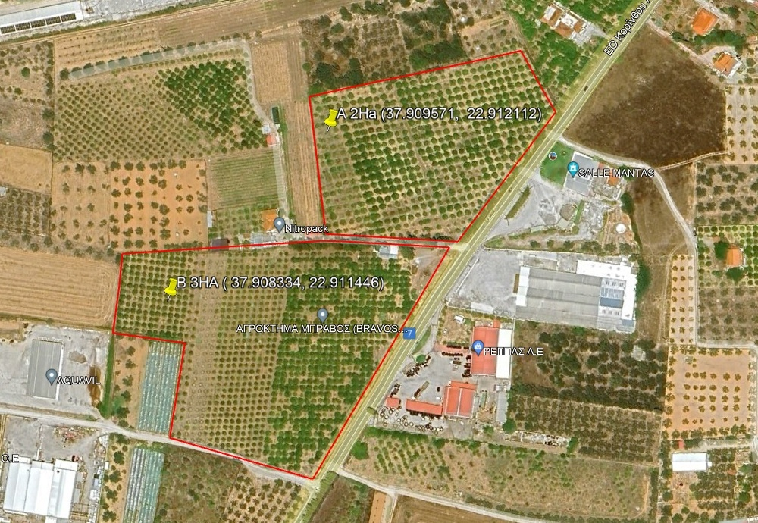
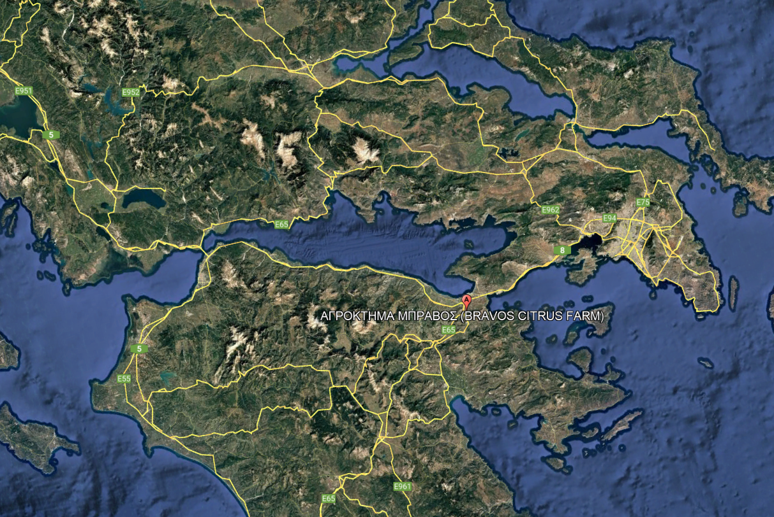

Εικόνα 6.2.2-1: Απεικόνιση των δυο πειραματικών οπωρώνων που χρησιμοποιήθηκαν για τις πιλοτικές εφαρμογές στην περιοχή της Κορίνθου. Οπωρώνας Α έκταση 2 εκτάρια και οπωρώνας Β έκταση 3 εκτάρια.

Με βάση τα αποτελέσματα που προέκυψαν από τις μελέτες που πραγματοποιήθηκαν στο πλαίσιο της Ε6.2.1 για την αξιολόγηση των εχθρών και των ζιζάνιών οι πιλοτικές εφαρμογές αφορούσαν για την περίπτωση των οπωρώνων της Κορίνθου στη λήψη μέτρων για τον ψευδόκοκκο των εσπεριδοειδών Planococcus citri (Hemiptera: Pseudococcidae) την κόκκινη ψώρα των εσπεριδοειδών Aonidiella aurantii (Hemiptera: Diaspididae), τη μύγα της Μεσογείου Ceratitis capitatα (Diptera Tephritidae) και τα ζιζάνια πικραγγουριά (Ecballium elaterium) και περδικάκι (Parietaria judaica, ενώ για το δενδροκομείο του Γεωπονικού Πανεπιστημίου Αθηνών για το μαύρο ακανθώδη αλευρώδη Aleurocanthus spiniferus (Hemiptera: Aleyrodidae). Συγκεκριμένα για τον ψευδόκοκκο των εσπεριδοειδών πραγματοποιήθηκε εξαπόλυση του παρασιτοειδούς εντόμου Anagyrus vladimiri (Hymenoptera: Encyrtidae), για την κόκκινη ψώρα των εσπεριδοειδών εξαπόλυση του παρασιτοειδούς εντόμου Aphytis melinus (Hymenoptera: Aphelinidae, για τη μύγα της μεσογείου εφαρμόστηκε η μέθοδος προσέλκυσης και θανάτωσης (attract και kill), για τα ζιζάνια πικραγγουριά και περδκάκι η χορτοκοπή και η εφαρμογή πελαργονικού οξέος και για τον μαύρο ακανθώδη αλευρώδη η εφαρμογή αιθέριων ελαιών.
Η εξαπόλυση των παρασιτοειδών του Aphytis melinus πραγματοποιήθηκε στις 15 Μαΐου 2025 και αφορούσε σε όλη την έκταση του οπωρώνα Β. Συνολικά χρησιμοποιήθηκαν 6 συσκευασίες του σκευάσματος Aphytis και η κάθε συσκευασία περιείχε 10.000 άτομα του παρασιτοειδούς. Η εξαπόλυση των παρασιτοειδών του Anagyrus vladimiri πραγματοποιήθηκε στις 3 Ιουνίου 2025 και αφορούσε σε όλη την έκταση του οπωρώνα Β. Συνολικά χρησιμοποιήθηκαν 6 συσκευασίες του σκευάσματος Citripar και η κάθε συσκευασία περιείχε 500 άτομα του παρασιτοειδούς. Η αποτελεσματικότητα των εξαπολύσεων εκτιμήθηκε για την πρώτη περίπτωση με βάση τα επίπεδα των πληθυσμών του A. aurantii κατά τα έτη 2024 (έτος χωρίς λήψη μέτρων) και 2025 (έτος εξαπόλυσης) στον οπωρώνα Β καθώς και την εξέλιξη των πληθυσμών του εχθρού στον γειτονικό οπωρώνα Α (οπωρώνας χωρίς την πραγματοποίηση επεμβάσεων) κατά τις ίδιες περιόδους. Σε ότι αφορά την εξαπόλυση του A. vladimiri η αποτελεσματικότητα εκτιμήθηκε με βάση την εξέλιξη των πληθυσμών του P. citri κατά τα έτη 2024 (έτος χωρίς λήψη μέτρων) και 2025 (έτος εξαπόλυσης) στον οπωρώνα Β καθώς και την εξέλιξη των πληθυσμών του εχθρού στον γειτονικό οπωρώνα Α (οπωρώνας χωρίς την πραγματοποίηση επεμβάσεων) κατά τις ίδιες περιόδους. Οι πληθυσμοί των φυτοφάγων εντόμων εκτιμήθηκαν με τη χρήση φερομονικών παγίδων και σε κάθε οπωρώνα υπήρχαν 4 παγίδες για κάθε ένα από τα είδη των φυτοφάγων.
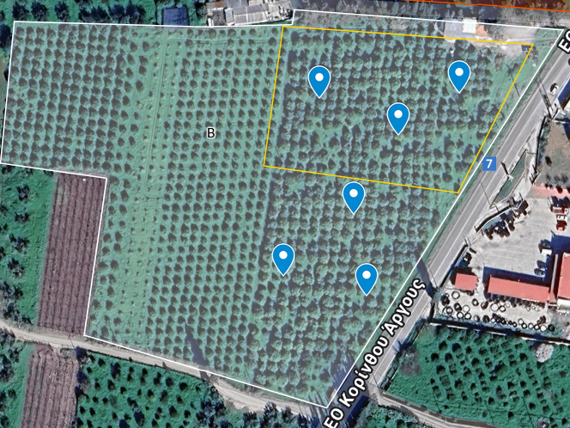
Για τη μύγα της μεσογείου η πιλοτική εφαρμογή της μεθόδου προσέλκυσης και θανάτωσης (attract και kill) εφαρμόστηκε σε τμήμα του οπωρώνα Β που καλλιεργείται με πορτοκάλια των ποικιλίας New Hall (Εικόνα 6.2.2-2) με την ανάρτηση παγίδων τύπου Magnet Med RB στις 30/9/2025. Η ημερομηνία ανάρτησης των παγίδων επιλέγηκε με βάση την ημερομηνία αλλαγής χρώματος των καρπών διότι συμπίπτει με την περίοδο που οι καρποί γίνονται ευπαθείς σε προσβολές από τη μύγα της μεσογείου. Η πυκνότητα των παγίδων τύπου Magnet ήταν 1 παγίδα κάθε δεύτερο δένδρο. Παράλληλα το υπόλοιπο τμήμα του αγρού (περίπου 8 στρέμματα) που καλλιεργούνταν με την ίδια ποικιλία πορτοκαλιών επιλέχθηκε ως μάρτυρας. Για την αξιολόγηση της μεθόδου τοποθετήθηκαν σε κάθε τμήμα (επέμβαση και μάρτυρας) από 3 παγίδες Δέλτα με ελκυστικό trimedlure για την καταγραφή του επιπέδου των πληθυσμών των ενήλικων αρσενικών της μύγας της Μεσογείου (Εικόνα 6.2.2-2) καθώς και η δειγματοληψία καρπών από τη μεταχείριση και το μάρτυρα όπου μετρήθηκαν τα νύγματα ωοτοκίας από τα θηλυκά της μύγας της Μεσογείου. Η δειγματοληψία των καρπών πραγματοποιήθηκε στις 2/128/2025 και από κάθε μεταχείριση συλλέχθηκαν 55 καρποί.

Εικόνα 6.2.2-2: Απεικόνιση του τμήματος του οπωρώνα Β που πραγματοποιήθηκε μαζική παγίδευση για τη μύγα της Μεσογείου. Η μαζική παγίδευση πραγματοποιήθηκε στο τμήμα του αγρού που οροθετείται με την κίτρινη γραμμή (6 στρέμματα). Οι μπλε δείκτες δείχνουν τα σημεία που τοποθετήθηκαν οι παγίδες τύπου Δελτα με ελκυστικό trimedlure για την παρακολούθηση των ενήλικων αρσενικών του εντόμου.

Οι πιλοτικές εφαρμογές για τη διαχείριση των ζιζανίων πραγματοποιήθηκαν σε τμήμα του αγρού Β που καλλιέργεια μανταρινιάς (Citrus reticulata) (Εικόνα 6.2.2-3) προβλήαμτα που σχετίσονταν με την παρουσία ζιζανίων.
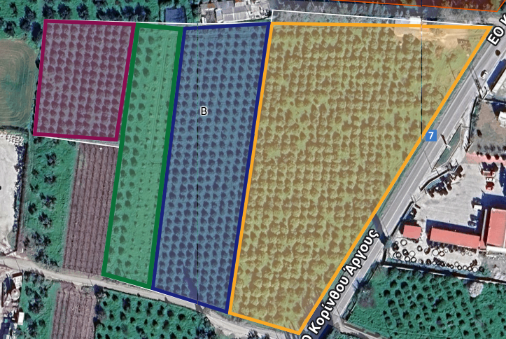

Εικόνα 6.2.2-3: Απεικόνιση της σύνθεσης των εσπεριδοειδών στον πειραματικό οπωρώνα Β. Με μπλε σκίαση απεικονίζεται το τμήμα του οπωρώνα που καλλιεργείται με μανταρίνια στο οποίο πραγματοποιήθηκαν οι πιλοτικές εφαρμογές για την καταπολέμηση των ζιζανίων.

Το πειραματικό σχέδιο που ακολουθήθηκε ήταν αυτό των Τυχαιοποιημένων Πλήρων Ομάδων (ΤΠΟ) με τρεις επεμβάσεις και τέσσερις επαναλήψεις. Συγκεκριμένα οι επεμβάσεις ήταν: αμεταχείριστος μάρτυρας (Control), διπλή εφαρμογή του πελαργονικού οξέος στη συνιστώμενη δόση και διπλή εφαρμογή χορτοκοπής σε διάστημα 10 ημερών.
Η δεύτερη εφαρμογή του πελαργονικού οξέος και της χορτοκοπής πραγματοποιήθηκαν στις 15/07/2025. Τα πειραματικά τεμάχια (plot) είχαν 2 m μήκος και 0,8 m πλάτος (1,6m²). Τα κυρίαρχα ζιζάνια ήταν η πικραγγουριά (Ecballium elaterium) και το περδικάκι (Perietaria judaica). Σημειώνεται επίσης, πως για την καλλιέργεια ακολουθήθηκαν οι καθιερωμένες καλλιεργητικές πρακτικές εδαφοκατεργασίας, άρδευσης και φυτοπροστασίας απέναντι σε εχθρούς και ασθένειες.
Το πελαργονικό οξύ (CH3(CH2)7CO2H) είναι ένα κορεσμένο λιπαρό οξύ με εννέα άτομα άνθρακα στον δομικό τύπο (C9:0) και συντίθεται φυσικά ως εστέρας στο αιθέριο έλαιο του Pelargonium spp. Μπορεί επίσης να απομονωθεί από ιστούς διαφόρων φυτικών ειδών. Το πελαργονικό οξύ και τα άλατά του χρησιμοποιούνται ως δραστικά συστατικά σε γαλακτωματοποιήσιμα συμπυκνωμένα σκευάσματα, λειτουργώντας ως φυσικά μη εκλεκτικά ζιζανιοκτόνα επαφής. Οι εφαρμογές του πελαργονικού οξέος επηρεάζουν τις κυτταρικές μεμβράνες στους επεξεργασμένους φυτικούς ιστούς, προκαλώντας κυτταρική διαίρεση που ακολουθείται από αποικοδόμηση των ακυλολιπιδίων της μεμβράνης. Οι εφαρμογές οδηγούν σε απογύμνωση των επιδερμικών ιστών, με αποτέλεσμα την ταχεία αποξήρανση του φυλλώματος. Στο πείραμα χρησιμοποιήθηκε το Beloukha Garden (Belchim Crop Protection NV/SA, Technologielaan 7, 1840 Londerzeel, Βέλγιο) το οποίο είναι ένα εμπορικό προϊόν που περιέχει πελαργονικό οξύ σε συγκέντρωση 68% (w/v). Το φυσικό ζιζανιοκτόναο εφαρμόστηκε με ψεκαστήρα μπαταρίας «Volpi V. black Elektron» (Davide & Luigi Volpi S.p.a., Μάντοβα, Ιταλία), ο οποίος ήταν βαθμονομημένος για την παροχή 200 L ha-1 ψεκαστικού διαλύματος μέσω ορειχάλκινου κωνικού ακροφυσίου σε σταθερή πίεση 300 kPa.
Για την συλλογή των δεδομένων, δύο μεταλλικά πλαίσια (quadrats) 0,25 m² τοποθετήθηκαν σε κάθε πειραματικό τεμάχιο. Η πυκνότητα και η βιομάζα των ζιζανίων αξιολογήθηκαν στη μια και στις δύο εβδομάδες μετά τη εφαρμογή του πελαργονικού οξέος. Συγκεκριμένα οι μετρήσεις έγιναν στις 22/07/2025 και στις 29/07/2025. Για την αξιολόγηση της βιομάζας, τα ζιζάνια συλλέχθηκαν με την κοπή των φυτών με ψαλίδι στο ύψος του εδάφους, διαχωρίστηκαν ανά είδος και τοποθετήθηκαν σε πλαστικές σακούλες. Στη συνέχεια, τα δείγματα ζιζανίων ξηράνθηκαν στους 65 °C για 48 h και έπειτα ζυγίστηκαν για τον προσδιορισμό της ξηρής βιομάζας ζιζανίων ανά μονάδα επιφάνειας με τη χρήση ψηφιακού ζυγού KF-H2 (Zenith S.A., Αθήνα, Ελλάδα). Επιπλέον, αξιολογήθηκε ο δείκτης NDVI (Normalized Difference Vegetation Index; Δείκτης Βλάστησης Κανονικοποιημένης Διαφοράς). Οι μετρήσεις NDVI έγιναν με τον αισθητήρα χειρός Trimble® GreenSeeker® (Trimble Agriculture Division, Westminster, CO, USA) που μετρά τις εκπομπές της ερυθρής (NIR – Red) και της υπέρυθρης (NIR + Red) ακτινοβολίας σύμφωνα με την εξίσωση: NDVI = NIR – Red/NIR + Red. Για κάθε μέτρηση ο αισθητήρας «σκάναρε» τα ζιζάνια για 5 s σε ύψος 40 cm.
Για όλα τα δεδομένα πραγματοποιήθηκε Ανάλυση της Παραλλακτικότητας (one-way ANOVA) με τις επιδράσεις των επεμβάσεων να θεωρούνται καθορισμένες (fixed effects) και τυχαίες (random effects) αυτές των επαναλήψεων (blocks). Οι μέσοι διαχωρίσθηκαν σύμφωνα με τη μέθοδο της Ελάχιστης Σημαντικής Διαφοράς (Least Siginificance Difference; LSD) του Fischer σε επίπεδο σημαντικότητας a = 0.001. Ο έλεγχος για την κανονική κατανομή και την ομοσκεδασιμότητά των δεδομένων έγινε με τις μεθόδους των Shapiro-Wilk και Levene, αντίστοιχα. Για όλες τις αναλύσεις, χρησιμοποιήθηκε το στατιστικό πακέτο Statgraphics Centurion XVI (Statgraphics Technologies, Inc., P.O. Box 134, The Plains, VA 20198, USA).
Οι πιλοτικές εφαρμογές των αιθέριων ελαίων για τη διαχείριση του εντόμου A. spiniferus πραγματοποιήθηκαν στο δενδροκομείο του Γεωπονικού Πανεπιστημίου Αθηνών. Έγινε επιλογή (6) βλαστών με προσβεβλημένα φύλλα με ωά από το A. spiniferus σε δέντρα πορτοκαλιάς (ποικιλίας Valencia). Ακολούθησε ο ψεκασμός τους με αιθέρια έλαια λεβάντας ή μανταρινιού σε συγκέντρωση 1‰. Η αποτελεσματικότητα συγκρίθηκε με επεμβάσεις με maltodextrin (Eradicoat Max SL) (1,5Lt/100Lt), Τriona (παραφινέλαιο) (0,02cc/1Lt), orange oil (Limocide) (0,8cc/1Lt) και acetamiprid (Profil) (0,15cc/1Lt) και ως αρνητικοί μάρτυρες χρησιμοποιήθηκαν απιονισμένο νερό και απιονισμένο νερό + DMSO (γαλακτωματοποιητής). Στην συνέχεια, έγινε ο εγκλεισμός των βλαστών σε ατομικούς κλωβούς. Μετά από 24, 48 και 72 ώρες από την εφαρμογή γινόταν η αποκοπή 6 φύλλων (1 φύλλο ανά βλαστό, ανά μεταχείριση) και ακολουθούσε η καταγραφή της θνησιμότητας των ωών του εντόμου A. spiniferus σε περιοχή της φυλλικής επιφάνειας 1Χ1cm, με τη βοήθεια στερεοσκοπίου. H καταγραφή της θνησιμότητας των ωών γινόταν μέσω της παρατήρησης των ωών που ήταν αφυδατωμένα.

Αποτελέσματα και Συζήτηση
Η εξαπόλυση του ου παρασιτοειδούς A. melinus φαίνεται να δρα αποτελεσματικά στο περιορισμό των πληθυσμών της κόκκινης ψώρας των εσπεριδοειδών. Όπως φαίνεται στο Διάγραμμα 6.2.1-1 οι πληθυσμοί του A. aurantii, στον οπωρώνα Β όπου πραγματοποιήθηκε η εξαπόλυση του του παρασιτοειδούς του A. melinus ήταν κατά πολύ μικρότεροι την περίοδο του περίοδο του Ιουνίου του 2025. Συγκεκριμένα στο μέγιστο των πτήσεων το 2024 οι συλλήψεις ξεπέρασαν τα 4.000 άτομα ανά παγίδα ανά εβδομάδα ενώ στην αντίστοιχη περίοδο το 2025 ο μέσος αριθμός των εντόμων ανά παγίδα ανά εβδομάδα ήταν μακρότερος από 500 άτομα. Στον οπωρώνα Α (οπωρώνας χωρίς εξαπόλυση), παρόλο που γενικά είχε πολύ χαμηλότερους πληθυσμούς από τον οπωρώνα Β, μεταξύ των δύο ετών παρακολούθησης δεν υπήρξε διαφορά στα επίπεδα των πληθυσμών του εντόμου και το 2025 εμφάνισε και ελαφρά υψηλότερα επίπεδα.

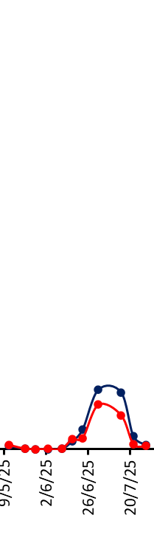
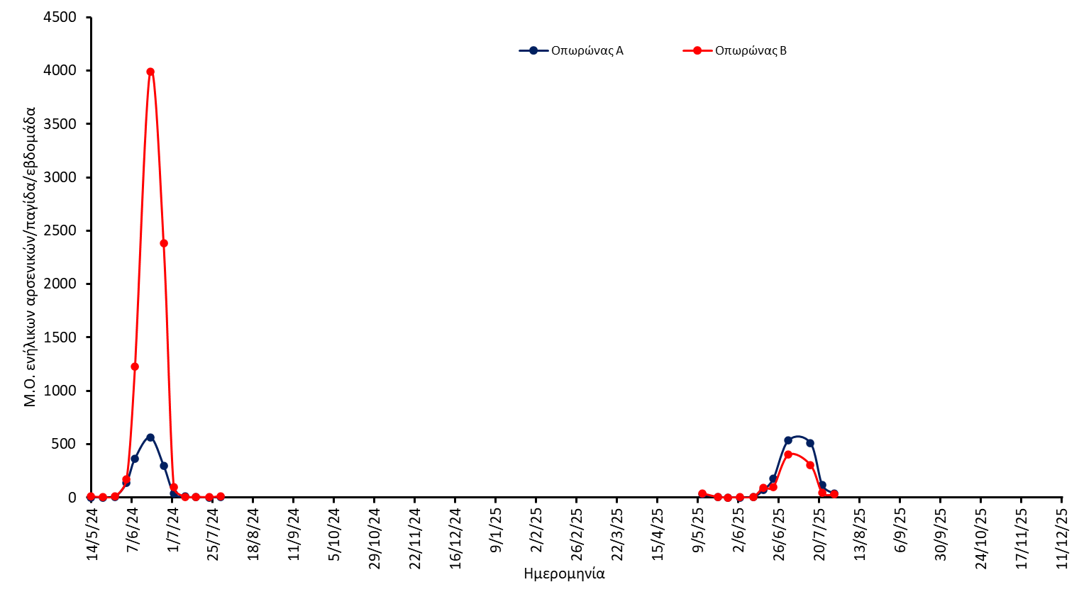
14/5/2025: Εξαπόλυση Aphytis melinus (Οπωρώνας Β)

Διάγραμμα 6.2.2-1: Εποχική διακύμανση των πληθυσμών του εντόμου A. aurantii για τις περιόδους Μαΐου-Ιουνίου του 2024 και 2025 στους δύο πιλοτικούς οπωρώνες εσπεριδοειδών της Κορίνθου (Α και Β). Στον οπωρώνα Β εφαρμόστηκε η πιλοτική εξαπόλυση του παρασιτοειδούς A. melinus.

Στην περίπτωση της εξαπόλυσης του του A. vladimiri δεν φάνηκαν ξεκάθαρα αποτελέσματα ως προς την ικανοτάτου να ελέγχει τον πληθυσμούς του P. citri. Ο πληθυσμός του P. citri στον οπωρώνα εξαπόλυσης (Β) ήταν υψηλότερος κατά την περίοδο μετά την εξαπόλυση σε σχέση με την αντίστοιχη περίοδο του προηγουμένου έτους (Διάγραμμα 6.2.2-2). Εντούτοις, οι πληθυσμοί του εντόμου ήταν γενικότερα υψηλότεροι έτος εξαπόλυσης σε σχέση με το προηγούμενο έτος όπως φαίνεται και από τα αποτελέσματα της παρακολούθησης του εντόμου στον οπωρώνα Α. Επιπρόσθετα στον οπωρώνα εφαρμογής δεν εμφανίστηκε το δεύτερο μέγιστο του πληθυσμού που εμφανίστηκε στον οπωρώνα Α κατά την περίοδο του Ιουλίου και συνολικά ο ρυθμός αύξησης του πληθυσμού του ψευδόκοκκο ήταν μικρότερος στον οπωρώνα εφαρμογής σε σχέση με τον οπωρώνα που δεν πραγματοποιήθηκε εξαπόλυση.

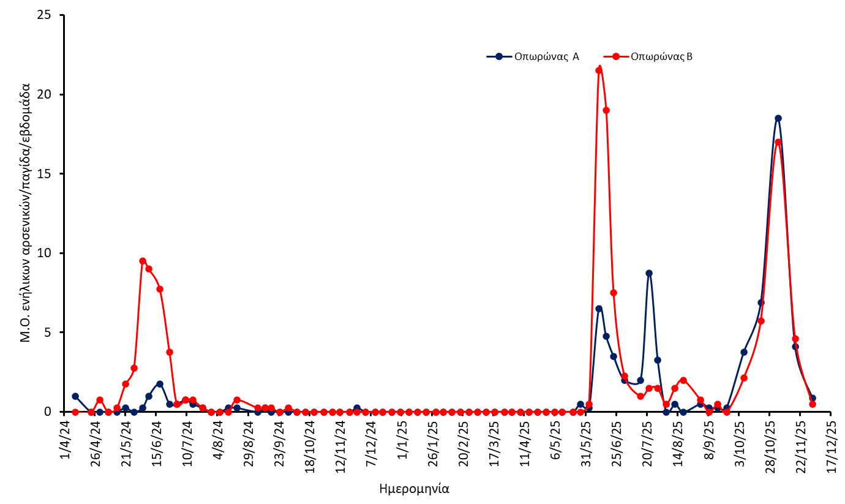
3/6/2025: Εξαπόλυση Anagyrus vladimiri (Οπωρώνας Β)

Διάγραμμα 6.2.2-2: Εποχική διακύμανση των πληθυσμών του εντόμου P. citri για τα έτη 2024 και 2025 στους δύο πιλοτικούς οπωρώνες εσπεριδοειδών της Κορίνθου (Α και Β). Στον οπωρώνα Β εφαρμόστηκε η πιλοτική εξαπόλυση του παρασιτοειδούς A. vladimiri.

Η εφαρμογή της μεθόδου προσέλκυσης και θανάτωσης για τη μύγα της Μεσογείου είχε ξεκάθαρο αποτέλεσμα στην προστασία των καρπών από τις προσβολές του εντόμου. Όπως φαίνεται στον Πίνακα 6.2.2-1 ο αριθμός των αριθμός των καρπών που έφεραν νύγματα ωοτοκίας ήταν σημαντικά χαμηλότερος σε σχέση με το μάρτυρα. Στο μάρτυρα το ποσοστό των καρπών με νύγματα ωοτοκίας ανήρθε στο 49% περίπου ενώ στους καρπούς από το τμήμα του οπωρώνα που εφαρμόσθηκε η μέθοδος προσέλκυσης και θανάτωσης κυμάνθηκε στο 7,3%.

Πίνακας 6.2.2-1. Παράμετροι της προσβολής των καρπών στην πιλοτική εφαρμογή της μεθόδου προσέλκυσης και θανάτωσης για τη μύγα της Μεσογείου.
Μεταχείριση | Αριθμός καρπών | Αριθμός καρπών με νύγματα ωοτοκίας | Ποσοστό καρπών με νύγματα ωοτοκίας | Μέσος αριθμός νυγμάτων ανά καρπό (±SE) | Μέσος αριθμός νυγμάτων ανά προσβεβλημένο καρπό  (±SE)
Προσέλκυση και θανάτωση | 55 | 27b | 7,3b | 0,09 ±0,04b | 1,25±0,25a
Μάρτυρας | 55 | 4a | 49,1a | 1,07±0,25a | 2,19±0,42a
Για κάθε στήλη οι αριθμοί που ακολουθούνται από το ίδιο γράμμα δεν διαφέρουν στατικώς σημαντικά για επίπεδο σημαντικότητας 0,05 (για τις δυο πρώτες στήλες X² κριτήριο και για τις δύο επόμενες t κριτήριο)
Ο πληθυσμός των ενηλικών αρσενικών εμφανίστηκε μειωμένος στο τμήμα του αγρού που εφαρμόστηκε η μέθοδος προσέλκυσης και θανάτωσης σε σχέση με το μάρτυρα (Διάγραμμα 6.2.2-3)

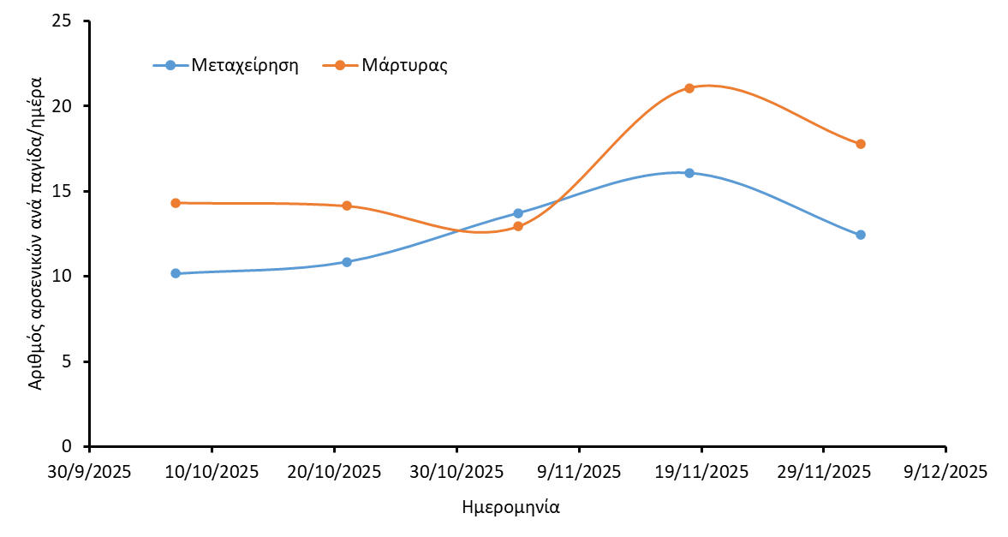

Διάγραμμα 6.2.2-3: Μέσος αριθμός ενηλικών αρσενικών της μύγας τη Μεσογείου ανά παγίδα ανά ημέρα στη πιλοτική εφαρμογή της μαζικής παγίδευσης και στο μάρτυρα.

Σε σχέση με την πιλοτική εφαρμογή της διαχείρισης των ζιζανίων, κατά την πρώτη μέτρηση για τον προσδιορισμό του NDVI, παρατηρήθηκαν στατιστικώς σημαντικές διαφορές μεταξύ των μέσων όρων των επεμβάσεων (P-value ≤ 0,001). Οι υψηλότερες τιμές NDVI καταγράφηκαν στα φυτά του μάρτυρα, με μέση τιμή 0,75, ενώ οι χαμηλότερες τιμές παρατηρήθηκαν στα τεμάχια όπου εφαρμόστηκε χορτοκοπή , με μέση τιμή 0,38. Η χορτοκοπή μείωσε την τιμή του NDVI κατά 49% σε σχέση με τον αμεταχείριστο μάρτυρα. Αντίστοιχα, η εφαρμογή πελαργονικού οξέος οδήγησε σε μείωση του NDVI κατά 12% σε σχέση με τον μάρτυρα (Διάγραμμα 6.2.2-4).

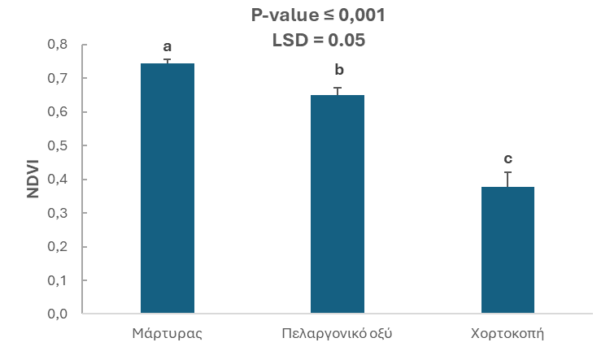

Διάγραμμα 6.2.2-4: NDVI σε καλλιέργεια μανταρινιάς στην Κόρινθο, μια εβδομάδα από την πρώτη εφαρμογή. Τα διαφορετικά γράμματα συμβολίζουν τις στατιστικά σημαντικές διαφορές μεταξύ των μέσων όρων των επεμβάσεων. Οι κάθετες ράβδοι αναπαριστούν τα τυπικά σφάλματα των μετρήσεων.

Η πυκνότητα του κυρίαρχου ζιζανίου, περδικάκι, επηρεάστηκε στατιστικώς σημαντικά από τις επεμβάσεις (P-value ≤ 0,001). Η υψηλότερη πυκνότητα παρατηρήθηκε στον μάρτυρα, με μέση τιμή 23 φυτά ανά τετραγωνικό μέτρο. Η εφαρμογή πελαργονικού οξέος μείωσε την πυκνότητα κατά 27% σε σχέση με τον αμεταχείριστο μάρτυρα. Η μεγαλύτερη μείωση σημειώθηκε στην επέμβαση της χορτοκοπής, όπου η πυκνότητα του συγκεκριμένου ζιζανίου μειώθηκε κατά 93% σε σχέση με τον αμεταχείριστο μάρτυρα (Διάγραμμα 6.2.2-5α). Αντίστοιχα και για την βιομάζα του ζιζανίου, όπου σημειωθήκαν στατιστικά σημαντικές διαφορές μεταξύ των μέσων των επεμβάσεων (P-value ≤ 0,001). Η υψηλότερη τιμή της βιομάζας σημειώθηκε στον μάρτυρα (95,5 g/m²) και η χαμηλότερη στα τεμάχια όπου εφαρμόστηκε χορτοκοπή (9 g/m²). Η επέμβαση του πελαργονικού οξέος οδήγησε σε ενδιάμεσες τιμές βιομάζας. Συγκεκριμένα, η χορτοκοπή μείωσε την βιομάζα του ζιζανίου περδικάκι κατά 90% και 83% σε σύγκριση με τον μάρτυρα και την εφαρμογή πελαργονικού οξέος, αντίστοιχα (Διάγραμμα 6.2.2-5β).

(α)
(β)

Διάγραμμα 6.2.2-5: Επίδραση των επεμβάσεων α) στην πυκνότητα (φυτά m⁻²) και β) στη βιομάζα (g m⁻²) στο περδικάκι (Perietaria judaica). Τα διαφορετικά γράμματα συμβολίζουν τις στατιστικά σημαντικές διαφορές μεταξύ των μέσων όρων των επεμβάσεων. Οι κάθετες ράβδοι αναπαριστούν τα τυπικά σφάλματα των μετρήσεων.

Κατά την αξιολόγηση της πυκνότητας της πικραγγουριάς, παρατηρήθηκαν στατιστικά σημαντικές διαφορές μεταξύ των επεμβάσεων (P-value ≤ 0,001). Η υψηλότερη πυκνότητα καταγράφηκε στον μάρτυρα, με μέση τιμή 13,5 φυτά ανά τετραγωνικό μέτρο. Η εφαρμογή πελαργονικού οξέος μείωσε την πυκνότητα της πικραγγουριάς κατά 32% σε σχέση με τον μάρτυρα. Η χορτοκοπή είχε την ισχυρότερη επίδραση, περιορίζοντας την πυκνότητα στα 2 φυτά ανά τετραγωνικό μέτρο, ποσοστό μείωσης κατά 85% συγκριτικά με τον αμεταχείριστο μάρτυρα (Διάγραμμα 6.2.2-6α). Σημαντικές διαφορές μεταξύ των επεμβάσεων παρατηρήθηκαν και στη βιομάζα της πικραγγουριάς(P-value ≤ 0,001). Η μεγαλύτερη βιομάζα παρατηρήθηκε στον μάρτυρα, ενώ η χαμηλότερη στα τεμάχια όπου εφαρμόστηκε χορτοκοπή. Η εφαρμογή πελαργονικού οξέος οδήγησε σε μείωση της βιομάζας κατά 19% σε σχέση με τον μάρτυρα. Η χορτοκοπή είχε και εδώ τη μεγαλύτερη αποτελεσματικότητα, μειώνοντας τη βιομάζα κατά 78% συγκριτικά με τον αμεταχείριστο μάρτυρα (Διάγραμμα 6.2.2-6β).
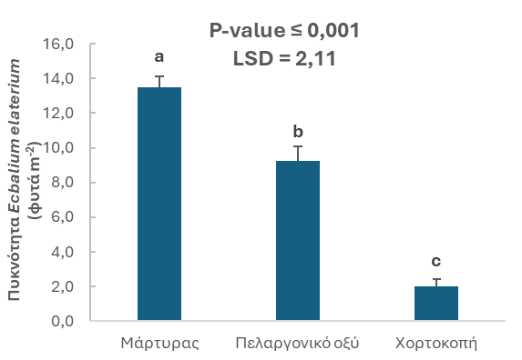
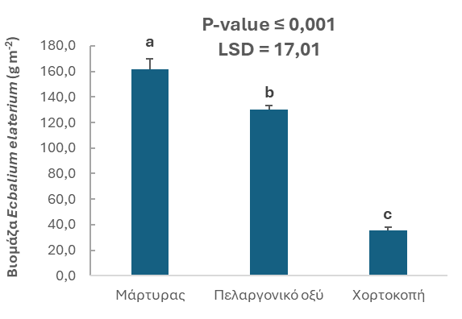
(α)
(β)

Διάγραμμα 6.2.2-6: Επίδραση των επεμβάσεων α) στην πυκνότητα (φυτά m⁻²) και β) στη βιομάζα (g m⁻²) της πικραγγουριάς (Ecballium elaterium). Τα διαφορετικά γράμματα συμβολίζουν τις στατιστικά σημαντικές διαφορές μεταξύ των μέσων όρων των επεμβάσεων. Οι κάθετες ράβδοι αναπαριστούν τα τυπικά σφάλματα των μετρήσεων.
Κατά την δεύτερη μέτρηση, που πραγματοποιήθηκε για τον προσδιορισμό του NDVI, οι μέσοι των επεμβάσεων διέφεραν σημαντικά (P-value ≤ 0,001). Η υψηλότερη τιμή του NDVI καταγράφηκε στον μάρτυρα, με μέση τιμή 0,72, ενώ η επόμενη μεγαλύτερη τιμή σημειώθηκε στα τεμάχια όπου εφαρμόστηκε πελαργονικό οξύ (0,64). Η χαμηλότερη τιμή παρατηρήθηκε στα τεμάχια χοτοκοπής, με NDVI 0,56. Συγκεκριμένα, η εφαρμογή πελαργονικού οξέος οδήγησε σε μείωση το NDVI κατά 11% σε σχέση με τον αμεταχείριστο μάρτυρα. Επίσης, η χορτοκοπή μείωσε την τιμή του NDVI κατά 22% και 12,5% σε σχέση με τον μάρτυρα και την εφαρμογή πελαργονικού οξέος, αντίστοιχα (Διάγραμμα 6.2.2-7).
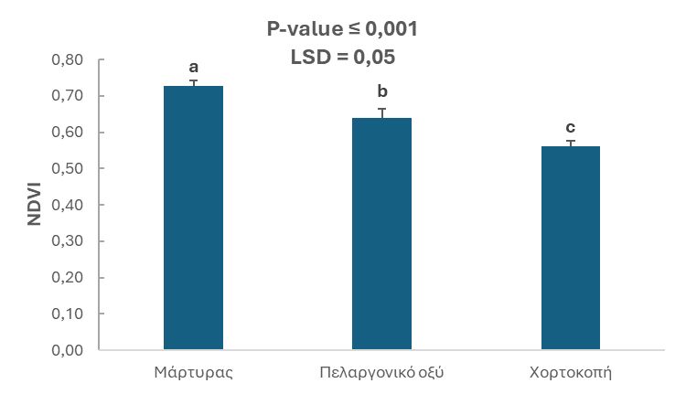

Διάγραμμα 6.2.2-7: NDVI σε καλλιέργεια μανταρινιάς στην Κόρινθο, κατά την δεύτερη μέτρηση. Τα διαφορετικά γράμματα συμβολίζουν τις στατιστικά σημαντικές διαφορές μεταξύ των μέσων όρων των επεμβάσεων. Οι κάθετες ράβδοι αναπαριστούν τα τυπικά σφάλματα των μετρήσεων.

Κατά την δεύτερη μέτρηση της πυκνότητας του ζιζανίου περδικάκι, παρατηρήθηκαν παρόμοια αποτελέσματα (P-value ≤ 0,001). Η υψηλότερη πυκνότητα καταγράφηκε στον μάρτυρα, ενώ χαμηλότερες τιμές παρατηρήθηκαν στις επεμβάσεις του πελαργονικού οξέος και της χορτοκοπής. Η εφαρμογή πελαργονικού οξέος και χορτοκοπής μείωσαν την πυκνότητα του ζιζανίου κατά 20% και 76%, αντίστοιχα, σε σχέση με τον μάρτυρα (Διάγραμμα 6.2.2-8α). Παρόμοια και τα αποτελέσματα της βιομάζας (P-value ≤ 0,001). Ειδικότερα, η βιομάζα του ζιζανίου παρέμεινε υψηλότερη στον μάρτυρα (103 g m⁻²) , ενώ ενδιάμεσες τιμές παρατηρήθηκαν στην επέμβαση του πελαργονικού οξέος (56,5 g m⁻²) και οι χαμηλότερες τιμές στα τεμάχια όπου εφαρμόστηκε χορτοκοπή (32,25 g m⁻²). Το πελαργονικό οξύ και η χορτοκοπή μείωσαν την βιομάζα του ζιζανίου περδικάκι κατά 45% και 68%, αντίστοιχα, σε σχέση με τον μάρτυρα (Διάγραμμα 6.2.2-8β).
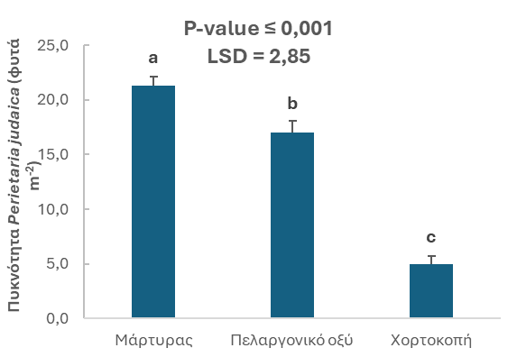
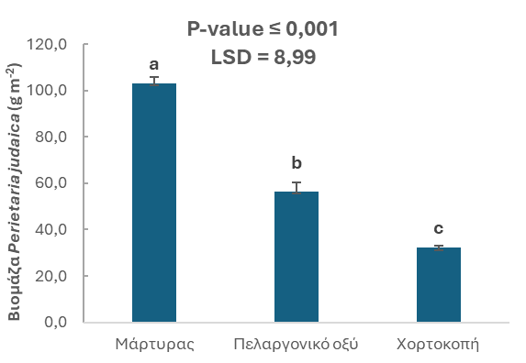
(α)
(β)

Διάγραμμα 6.2.2-8: Επίδραση των επεμβάσεων α) στην πυκνότητα (φυτά m⁻²) και β) στη βιομάζα (g m⁻²) στο περδικάκι (Perietaria judaica) κατά την δεύτερη μέτρηση. Τα διαφορετικά γράμματα συμβολίζουν τις στατιστικά σημαντικές διαφορές μεταξύ των μέσων όρων των επεμβάσεων. Οι κάθετες ράβδοι αναπαριστούν τα τυπικά σφάλματα των μετρήσεων.

Παρόμοια τα αποτελέσματα για την πικραγγουριά και κατά την δεύτερη μέτρηση πυκνότητας και βιομάζας (P-value ≤ 0,001). Η μεγαλύτερη πυκνότητα καταγράφηκε στον μάρτυρα, ενώ η μικρότερη στα τεμάχια που εφαρμόστηκε χορτοκοπή. Η εφαρμογή πελαργονικού οξέος μείωσε την πυκνότητα της πικραγγουριάς κατά 30% σε σχέση με τον αμεταχείριστο μάρτυρα. Η χορτοκοπή οδήγησε σε ακόμη μεγαλύτερη μείωση, κατά 56% συγκριτικά με τον μάρτυρα (Διάγραμμα 6.2.2-9α). Αντίστοιχη ήταν η εικόνα και στις μετρήσεις της βιομάζας. Η μεγαλύτερη βιομάζα παρατηρήθηκε στον μάρτυρα, με μέση τιμή 184,32 g/m². Η εφαρμογή πελαργονικού οξέος μείωσε τη βιομάζα κατά 23% σε σχέση με τον μάρτυρα. Παράλληλα, η χορτοκοπή είχε την πιο έντονη επίδραση, περιορίζοντας τη βιομάζα στα 68,23 g/m², ποσοστό μείωσης της τάξης του 63% συγκριτικά με τον αμεταχείριστο μάρτυρα (Διάγραμμα 6.2.2-9β).
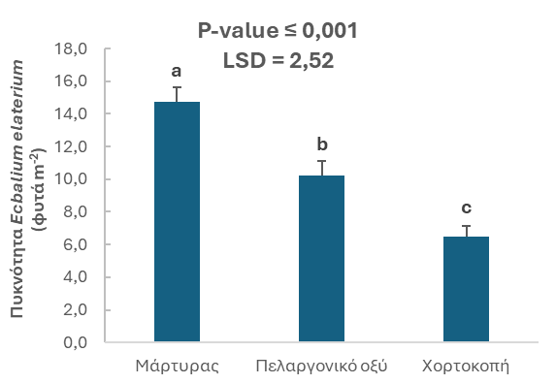
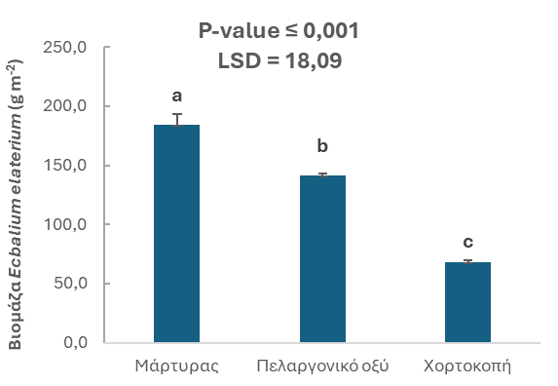
(α)
(β)

Διάγραμμα 6.2.2-9: Επίδραση των επεμβάσεων α) στην πυκνότητα (φυτά m⁻²) και β) στη βιομάζα (g m⁻²) της πικραγγουριάς (Ecballium elaterium) κατά την δεύτερη μέτρηση. Τα διαφορετικά γράμματα συμβολίζουν τις στατιστικά σημαντικές διαφορές μεταξύ των μέσων όρων των επεμβάσεων. Οι κάθετες ράβδοι αναπαριστούν τα τυπικά σφάλματα των μετρήσεων.

Η πιλοτική εφαρμογή των αιθέριων για το μαύρο ακανθώδη αλευρώδη έδειξε ενθαρρυντικά αποτελέσματα. Στο Διάγραμμα 6.2.2-10 δίνεται το ποσοστό θνησιμότητας των ωών του A. spiniferus από τα αιθέρια έλαια λεβάντας και μανταρινιού σε φύλλα πορτοκαλιάς. Το αιθέριο έλαιο της λεβάντας προκάλεσε υψηλότερο ποσοστό θνησιμότητας (59±1,2%) σε σχέση με του μανταρινιού (40±3,1%). Μεταξύ των φυτοπροστατευτικών προϊόντων που εξετάστηκαν το υψηλότερο ποσοστό θνησιμότητας παρατηρήθηκε στην περίπτωση του acetamiprid (89±0,8%) ενώ στην περίπτωση του παραφινέλαιου και της μαλτοδεξτρίνης παρατηρήθηκε μικρότερο και παρόμοιο ποσοστό θνησιμότητας (46±2,7% και 45±2,3%, αντιστοίχως). Χαμηλότερο ποσοστό θνησιμότητας παρατηρήθηκε στην περίπτωση του Limocide (40±2,2%). Στην περίπτωση των 2 αρνητικών μαρτύρων παρατηρήθηκε ελάχιστη θνησιμότητα (2%).

Διάγραμμα 6.2.2-10: Ποσοστά συνολικής θνησιμότητας αιθέριων ελαίων, χημικού μάρτυρα και απιονισμένου νερού και απιονισμένου νερού με γαλακτωματοποιητή (DMSO), σε ωά του A. spiniferus.

ΣΥΝΟΨΗ ΚΑΙ ΣΥΜΠΕΡΑΣΜΑΤΑ

Οι πιλοτικές εφαρμογές που πραγματοποιήθηκαν στο πλαίσιο ενός ολοκληρωμένου σχεδίου διαχείρισης των κυριότερων εχθρών και ζιζανίων των εσπεριδοειδών αφορούσαν στη βιολογική καταπολέμηση για του ψευδόκοκκου και της κόκκινης ψώρας των εσπεριδοειδών, στη μέθοδο της προσέλκυσης και θανάτωση για τη μύγα της Μεσογείου, στην εφαρμογή αιθέριων ελαίων για τον μαύρο ακανθώδη αλευρώδη και στη χορτοκοπή και στην εφαρμογή του πελαργονικού οξέος για τα ζιζάνια πικραγγουριά και περδικάκι. Σε όλες τις περιπτώσεις οι μέθοδοι που εφαρμοστήκαν έδειξαν να παρέχουν ικανοποιητικά ή υποσχόμενα επίπεδα προστασίας στην καλλιέργεια των εσπεριδοειδών έναντι των εχθρών και των ζιζανίων.
Η εξαπόλυση του παρασιτοειδούς εντόμου Aphytis melinus μείωσε σε μεγάλο βαθμό τον πληθυσμό της κόκκινης ψώρας των εσπεριδοειδών. Η εξαπόλυση του Anagyrus vladimiri αν και έδειξε να έχει κάποια επίδραση στους πληθυσμούς του ψευδόκοκκου των εσπεριδοειδών εντούτοις δεν έδωσε ξεκάθαρα αποτελέσματα γ που πιθανότατα να οφείλετε στους χαμηλούς πληθυσμούς του ψευδόκοκκου που παρατηρήθηκαν στην περιοχή.
Η εφαρμογή της μεθόδου της προσέλκυσης και θανάτωσης για τη μύγα της Μεσογείου έδωσε πολύ υψηλά προστασίας των καρπών έναντι των προσβολών από το έντομο.
Τα αιθέρια έλαια της λεβάντας, του μανταρινιού και του πορτοκαλιού προκάλεσαν σημαντική θνησιμότητα στο μαύρο ακανθώδη αλευρώδη, συγκρίσιμη με κλασικά μέσα αντιμετώπισης όπως τα παραφινέλαια.
Η χορτοκοπή αν και απαιτεί επαναλαμβανόμενες εφαρμογές αποτελεί μια υποσχόμενη και αποτελεσματική πρακτική για την διαχείριση των ζιζανίων σε πολυετείς καλλιέργειες ενώ το πελαργονικό οξύ αποτελεί μια φιλική προς το περιβάλλον μέθοδο, με μέτρια αλλά σταθερή αποτελεσματικότητα στη διαχείριση των ζιζανίων.
Η μειωμένη αποτελεσματικότητα του πελαργονικού οξέος ως προς το περδικάκι οφείλεται στο ότι το συγκεκριμένο είδος είναι δυσεξόντωτο (ιδιαίτερα σε προχωρημένα στάδια ανάπτυξης) και έχει εμφανίσει και περιπτώσεις ανθεκτικότητας σε ζιζανιοκτόνα. Ο συνδυασμός μηχανικών (χορτοκοπή) και φυσικών (πελαργονικό οξύ) μεθόδων διαχείρισης ζιζανίων μπορεί να ενισχύσει την αποτελεσματικότητα ενάντια στα ζιζάνια και να συμβάλει σε βιώσιμα συστήματα καλλιέργειας.

ΠΑΡΑΡΤΗΜΑ Ι
Βιβλιογραφικές Αναφορές
Albouchi, F., Ghazouani, N., Souissi, R., Abderrabba, M., & Boukhris-Bouhachem, S. (2018). Aphidicidal activities of Melaleuca styphelioides Sm. essential oils on three citrus aphids: Aphis gossypii Glover; Aphis spiraecola Patch and Myzus persicae (Sulzer). South African journal of botany, 117, 149-154.
Andreason, S. A., Triapitsyn, S. V., & Perring, T. M. (2019). Untangling the Anagyrus pseudococci species complex (Hymenoptera: Encyrtidae), parasitoids of worldwide importance for biological control of mealybugs (Hemiptera: Pseudococcidae): Genetic data corroborates separation of two new, previously misidentified species. Biological Control, 129, 65-82.
Bali, E. M. D., Moraiti, C. A., Ioannou, C. S., Mavraganis, V., & Papadopoulos, N. T. (2021). Evaluation of mass trapping devices for early seasonal management of Ceratitis capitata (Diptera: Tephritidae) populations. Agronomy, 11(6), 1101.
Burgio, G., Magagnoli, S., Mondini, R., Guerrieri, E., Casoli, L., Profeta, M., ... & Parrilli, M. (2025). Area-wide augmentation of Anagyrus vladimiri and Cryptolaemus montrouzieri enhances biological control of mealybugs in Lambrusco vineyards in Northern Italy. Biological Control, 105800.
Ciriminna, R., Fidalgo, A., Ilharco, L. M., & Pagliaro, M. (2019). Herbicides based on pelargonic acid: Herbicides of the bioeconomy. Biofuels, Bioproducts and Biorefining, 13(6), 1476-1482.
Ikbal, C., & Pavela, R. (2019). Essential oils as active ingredients of botanical insecticides against aphids. Journal of pest science, 92(3), 971-986.
Martinez‐Ferrer, M. T., Campos, J. M., & Fibla, J. M. (2012). Field efficacy of Ceratitis capitata (Diptera: Tephritidae) mass trapping technique on clementine groves in Spain. Journal of Applied Entomology, 136(3), 181-190.
Mokrane, S., Cavallo, G., Tortorici, F., Romero, E., Fereres, A., Djelouah, K., ... & Cornara, D. (2020). Behavioral effects induced by organic insecticides can be exploited for a sustainable control of the Orange Spiny Whitefly Aleurocanthus spiniferus. Scientific Reports, 10(1), 15746.
Navarro‐Llopis, V., Primo, J., & Vacas, S. (2013). Efficacy of attract‐and‐kill devices for the control of Ceratitis capitata. Pest management science, 69(4), 478-482.
Navarro‐Llopis, V., Primo, J., & Vacas, S. (2013). Efficacy of attract‐and‐kill devices for the control of Ceratitis capitata. Pest management science, 69(4), 478-482
Olivas, J., Lucas, A., Calvo, J., & Belda, J. E. (2011). Biological control of diaspidid scales Aspidiotus nerii Bouche and Aonidiella aurantii (Maskell) by means of commercial Aphytis melinus DeBach (Hym., Aphelinidae) releases: basis for an IPM strategy in Spanish citrus. IOBC/wprs Bulletin, 62, 311-316.
Reeve, J. D., & Murdoch, W. W. (1986). Biological control by the parasitoid Aphytis melinus, and population stability of the California red scale. The Journal of Animal Ecology, 1069-1082.
Stathas, G. J., & Skouras, P. J. (2013). Biological control on insect pests in citrus orchards in Greece. Integr Control Citrus Fruit Crop IOBC-WPRS Bull, 95, 1-9.
Travlos, I., Rapti, E., Gazoulis, I., Kanatas, P., Tataridas, A., Kakabouki, I., & Papastylianou, P. (2020). The herbicidal potential of different pelargonic acid products and essential oils against several important weed species. Agronomy, 10(11), 1687.
Zappala, L., Campolo, O., Grande, S. B., Saraceno, F., Biondi, A., Siscaro, G., & Palmeri, V. (2012). Dispersal of Aphytis melinus (Hymenoptera: Aphelinidae) after augmentative releases in citrus orchards. European Journal of Entomology, 109(4), 561.

